ПРОФСОЮЗ РАБОТНИКОВ НАРОДНОГО ОБРАЗОВАНИЯ И НАУКИ РОССИЙСКОЙ ФЕДЕРАЦИИ

Улётовская районная организация_____________
674050 с.Улёты. ул.Кирова 68 «а» тел.(30238)54-3-79, 53-2-43;
Информация

28.08.2018 года на базе МОУ Хадактинская ООШ состоялась августовская конференция работников образования Улётовского района. С приветственным словом к участникам обратился Глава муниципального района «Улётовский район» С.П.Савин. С докладом « Актуальное состояние и перспективы развития муниципальной системы образования в 2018-2019 учебном году» выступила начальник отдела образования и социальной политики администрации муниципального района «Улётовский район» Саранина С.В. С приветственным словом к участникам обратилась председатель районной организации профсоюза работников образования Пахомова И.М. Проведено награждение и праздничный концерт силами учащихся, учителей и вокальной группой «Селяночка» сельского дома культуры с. Хадакта.
Во второй половине дня все участники конференции участвовали в работе четырех секций: руководителей образовательных организаций, секция педагогов дошкольного образования, секция заместителей руководителей ОУ по УВР, секция педагогов дополнительного образования, секция молодых педагогов и председателей профсоюзных организаций образовательных учреждений.
На секционном заседании молодых педагогов и председателей профсоюзных организаций образовательных учреждений с докладом «Актуальные проблемы профессиональных сообществ в системе общего образования района», выступила председатель районной организации профсоюза работников народного образования и науки РФ И.М.Пахомова

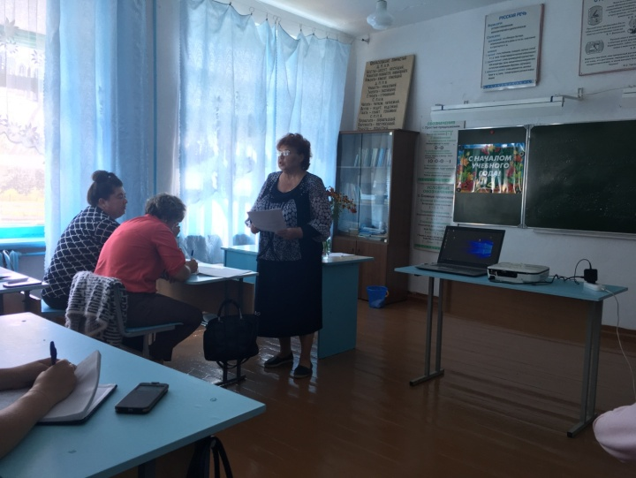

С отчетом о проделанной работе Совета молодых педагогов выступила председатель Совета Потапова Н.В.

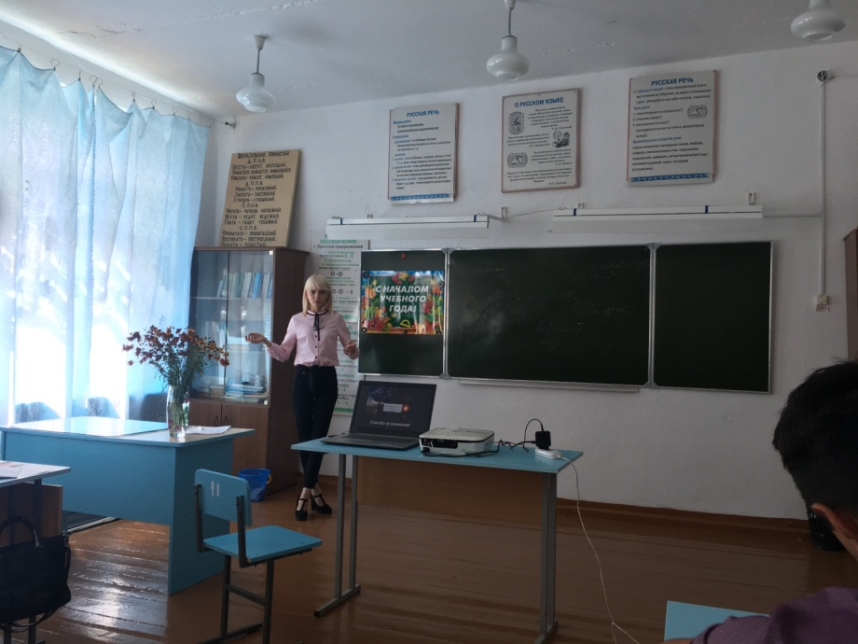

Димова Е.А. - участница Летней школы профсоюзного актива, проходившего на живописном озере Арахлей, поделилась своими впечатлениями о встрече молодежи - в рамках молодежного образовательного форума «PRO движение», объединившего работников общего и дополнительного образования. С участниками секции молодыми педагогами проведены игры «Какой ты по характеру? », «Все вместе!», для лучшего узнавания детей в классе.

. 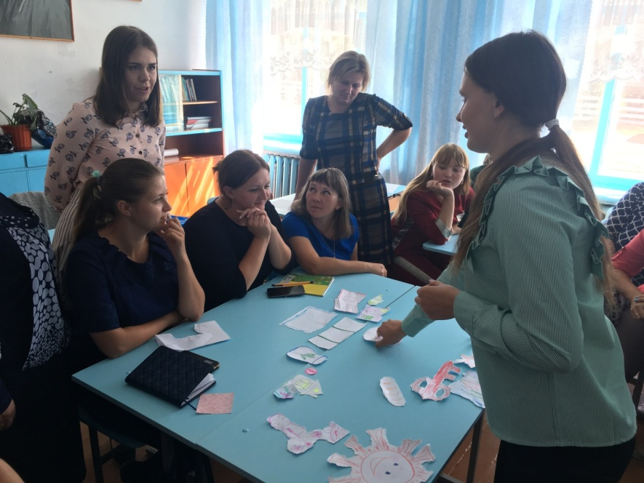 Пре

Председатель районной организации Профсоюза
работников народного образования и науки РФ Пахомова И.М.

